مدرسة الرسالة: رؤية شاملة وتقدم مستمر

نبذة عن المدرسة
مدرسة الرسالة هي مدرسة شاملة تمتد من الصف السابع حتى الصف الثاني عشر. عند تأسيس المدرسة، تم اختيار منظومة تعليمية متتالية تهدف إلى استكمال مراحل التعليم وصولًا إلى الصف الثاني عشر، حيث يمكن رؤية ثمار هذه المنظومة بشكل واضح.

الهدف من الطرح
يهدف هذا الطرح إلى توضيح استمرارية المسار التعليمي أمام الأهالي والطلاب، وتقديم رؤية واضحة حول كيفية تحقيق الأهداف المنشودة، مما يسهم في تأهيل الطلاب للوصول إلى المؤسسات العليا.

مميزات المدرسة
المدرسة غير الانتقائية
مدرسة الرسالة غير انتقائية، مما يعني أنها تستقبل طلابًا من جميع المستويات لأسباب نؤمن بها جميعًا. نقيس نجاح المدرسة في إطارها غير الانتقائي، على عكس المدارس الانتقائية حيث يُعتبر النجاح والتميز أمرًا بديهيًا.

الصفوف الانتقائية
الصف الانتقائي يتكون من مجموعة طلاب ذوي قدرات عالية ومتوازنة. توجد في المدرسة عدة مجموعات انتقائية تختلف فيما بينها من حيث القدرات، لكنها تظل متوازنة داخليًا.

أنواع الصفوف الانتقائية
1. صفوف الموهوبين: انتقائية خارجية دون تدخل المدرسة.
2. صفوف التميز العلمي: انتقائية خارجية.
3. صف القيادة العلمي: انتقائية داخلية، حيث يتم تصنيف الطلاب بناءً على اختبارات داخلية.
4. صفوف هادفة: صفوف تحوي طلابًا مع قدرات متوسطة وأقل من ذلك، تخصص لهم المدرسة مستويات ملائمة في مواضيع اللب مع تخصصات مناسبة بهدف التعلم وفق قدراتهم للحصول على استحقاق كامل.

استمرارية المسار
تم بناء جميع هذه المسارات ضمن خطة واضحة تمتد لست سنوات، بحيث يحصل الطالب في النهاية على شهادة إنهاء من وزارة التربية والتعليم، بالإضافة إلى شهادة استحقاق (البجروت) بتميز، نظرًا لملاءمة الطلاب لدرجات التعلم المختلفة.

ملاءمة التخصص وعدد الوحدات
بعد تحديد ميول الطالب وعقد جلسة ملاءمة مع طاقم المدرسة، ينضم الطالب إلى المستوى المناسب. يمكن للطالب الانتقال من تخصص إلى آخر أو من عدد وحدات إلى آخر خلال السنة الأولى في الصف العاشر.

اختيار الأطر الخارجية
توفر المدرسة العديد من الأطر (مثل "إتجار")، حيث يمكن للطالب الانضمام إليها مع تنسيق البرنامج المدرسي وفقًا لهذه الأطر.
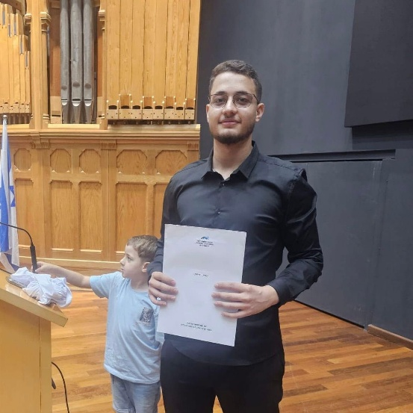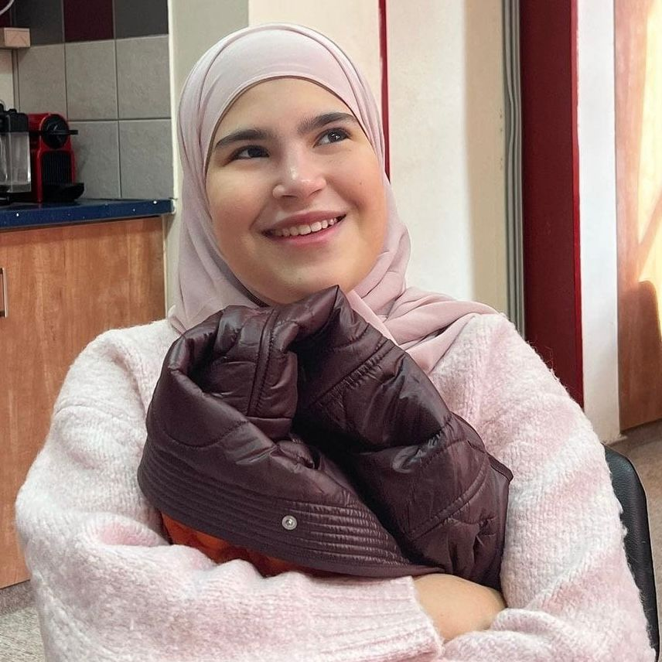
سلام قيس-אתגר
راما سرحان-קודקוד
سامي سرحان-אתגר
ينال سرحان-אתגר
رابط للأطر التعليمية: [اضغط هنا]
رابط لبرنامج אקדמיזציה: [اضغط هنا]

مسيرات التعلم السنوية
تعد هذه المسيرات أسلوبًا جديدًا لتعريف الطلاب بالمؤسسات العليا، المصانع، الشركات، والأماكن الخاصة. يتم استبدال الأنشطة الداخلية برحلات تعليمية (סיור לימודיים) تساهم في توسيع آفاق الطلاب.

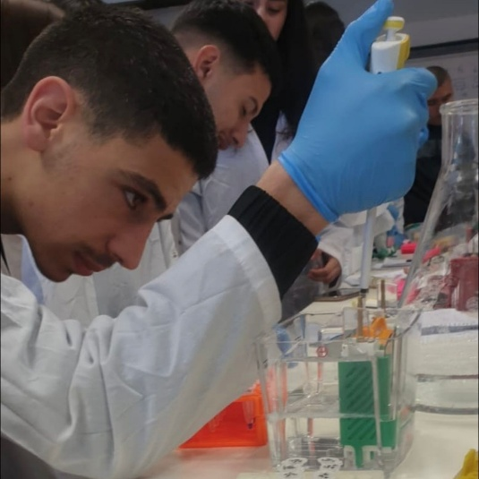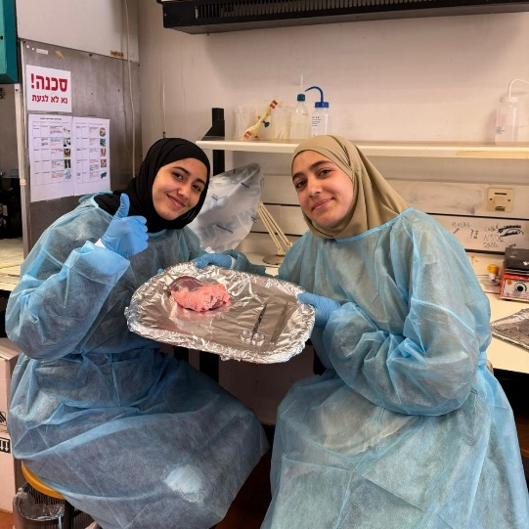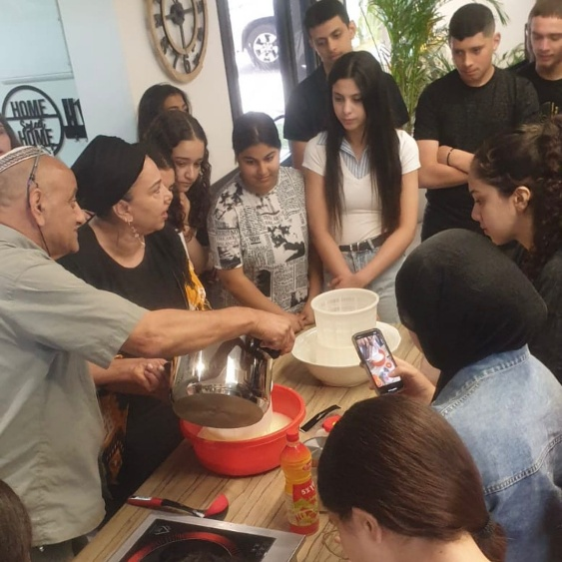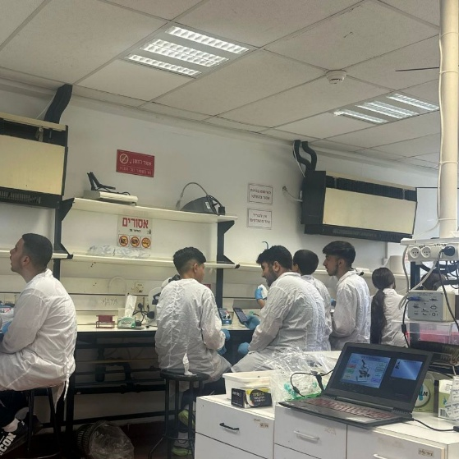

كتيب التخصصات
يتوفر كتيب يشرح التخصصات المختلفة على الموقع الإلكتروني لخدمة الطلاب.

الشفافية في التعليم
موقع "شفافية في التعليم"
يقدم الموقع بيانات دقيقة تتيح للأهالي والمتصفحين الاطلاع على تفاصيل شاملة حول المدرسة.

موقع "ماكو"
يتيح للجمهور الاطلاع على مستويات المدارس بناءً على معطيات دقيقة وقطرية، وليس فقط بناءً على نسب الاستحقاق.

تجهيز الطالب للمؤسسات العليا
خطوات التحضير
1. ملاءمة المستوى لتحقيق الأهداف: يتم تحديد المستوى بما يتماشى مع طموحات الطالب.
2. تعميق المشاريع التعليمية: لضمان تطوير المهارات. (رابط لخطة pbl)
3. ساعات إثراء ودعم: لمساعدة الطلاب على الوصول إلى الأهداف المنشودة.
4. تطوير أساليب التعلم: من خلال أنشطة مبتكرة مثل إنتاج فيلم قصير.
(رابط فيديو المشاريع)

بهذا النهج الشامل والمتكامل، تسعى مدرسة الرسالة إلى بناء جيل واعٍ ومؤهل للالتحاق بالمؤسسات العليا والمساهمة في المجتمع بنجاح.

